

应用软件综合课程设计 I
实验报告——系统需求分析

项目名称： | 医院门诊管理系统 —— 挂号管理模块（多渠道预约、分时段挂号、号源管控、退改签管理）
专业年级： | 软件工程专业2023级
姓名（学号）： | 陈锦涛（2023112416）
指导老师（职称）： | 韩敏（教授）
提交日期： | 2026年5月7日

目录
项目名称： 1
医院门诊管理系统 —— 挂号管理模块（多渠道预约、分时段挂号、号源管控、退改签管理） 1
专业年级： 1
软件工程专业2023级 1
姓名（学号）： 1
陈锦涛（2023112416） 1
指导老师（职称）： 1
韩敏（教授） 1
提交日期： 1
2026年5月7日 1
1、前言 4
1.1编写目的 4
1.2读者对象 4
1.3术语与缩写解释 5
1.4流程图标定义 6
1.5参考资料 7
2、任务概述 8
2.1门诊挂号核心业务流程 8
2.1.1 流程图 8
2.1.2流程说明 10
2.1.3 作业分解 11
3、用例分析 13
3.1用例图 13
3.2用例说明 13
3.2.1患者挂号预约相关核心用例 13
4.1 核心亮点功能需求 15
4.1.1 分时段精准挂号功能 15
4.1.2 多渠道统一号源池功能 15
4.1.3 智能号源管控与冲突拦截功能 15
4.1.4 全流程自动化停诊通知功能 15
4.2 基础功能需求 15
5.1 非功能需求 16
5.2 与其他模块的接口需求 16

1、前言

1.1编写目的
本文档为医院门诊管理系统 ** 挂号管理模块（项目核心亮点）** 的专项需求分析报告，严格遵循《应用软件综合课程设计》课程要求编写，明确本模块的业务边界、功能规则、操作流程与开发标准，为模块设计、编码开发、测试验收提供统一依据，同时明确与小组其他成员负责模块的对接规则，保障团队协作顺畅。
挂号管理模块是门诊业务的入口核心，针对传统门诊排队久、号源分配不均、多渠道数据不同步、停诊通知不及时等痛点，以分时段精准挂号、多渠道统一号源池为核心亮点，覆盖挂号全流程业务，确保开发成果贴合医院实际使用场景，满足课程设计的评分要求。

1.2读者对象
本文档读者包括：项目小组协作成员、指导老师、模块开发与测试人员、项目维护人员。

1.3术语与缩写解释
序号 | 术语 | 完整定义
1 | 号源 | 医生指定日期、时段内可接诊的最大患者数量，分为普通号、专家号、急诊号
2 | 号源池 | 全院全科室可挂号号源的统一数据集合，确保多渠道号源实时同步无冲突
3 | 分时段挂号 | 将门诊时间拆分为 30 分钟 / 单元的最小就诊时段，为每个时段分配固定号源，患者精准选择就诊时间
4 | 多渠道挂号 | 支持窗口现场挂号、自助机挂号、线上预约挂号三大入口，数据实时同步
5 | 号源锁定 | 患者进入支付流程后，系统临时占用号源 15 分钟，超时未支付自动释放，避免号源冲突
6 | 出诊排班 | 管理员为医生配置的出诊计划，是号源生成的核心依据
7 | 退号 | 患者就诊前取消挂号订单，系统核验通过后退费并释放号源的操作
8 | 停诊管理 | 医生提交停诊申请、管理员审核后，系统下架号源并通知已挂号患者的全流程管理
9 | 爽约 | 患者挂号后未按时就诊且未提前退号的行为，累计多次将触发黑名单限制
10 | 就诊流水号 | 挂号成功后生成的唯一标识，贯穿患者挂号、就诊、缴费全流程

1.4流程图标定义
流程图的标准化设计可提升小组协作效率，确保所有成员对业务流程的理解完全一致。本需求分析文档严格遵循下表所示的图标定义进行流程图绘制，所有业务流程的图标使用均符合本规范，确保流程节点的功能、性质可被快速识别，保障开发过程的高效性与透明度。
表 1 流程图标定义
图标 | 定义 | 具体描述
椭圆 | 开始或结束 | 流程的起始点或终止点
矩形 | 操作 | 系统中执行的具体操作步骤
菱形 | 决定 | 需要基于条件进行判断选择的分支节点
双矩形 | 其它流程 | 表示流程中的外部数据流或其他模块的关联流程
箭头 | 连接 | 表示凭证、数据或信息的流转方向
带虚线的矩形 | 打印单据 | 生成和打印相关的业务文档
齿轮矩形 | 自动完成 | 系统后台自动执行的操作，无需人工干预
手型矩形 | 手工操作 | 需要人工手动干预完成的操作
平行四边形 | 外部数据 | 需要从系统外接收或向系统外输出的数据

1.5参考资料
本需求分析报告的参考资料包括以下几类，所有资料均为权威、合规、时效性强的行业规范与技术文档，确保需求设计的合理性与可行性。
- 中华人民共和国国家标准《计算机软件开发文件编制指南》GB8567—88
- 中华人民共和国国家标准《计算机软件需求说明编制指南》GB8585—88
- 国家卫生健康委员会《医疗机构门诊质量管理暂行规定》
- 西南交通大学《应用软件综合课程设计》教学大纲与项目要求
- 韩敏教授关于课程设计文档编写规范与评分标准

2、任务概述

2.1门诊挂号核心业务流程

2.1.1 流程图
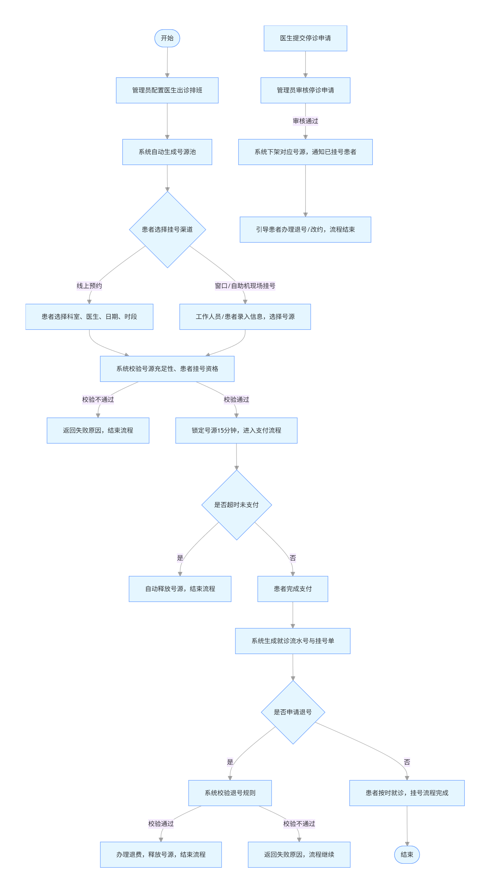

2.1.2流程说明
本部分针对挂号管理模块的四大核心子流程，进行全步骤、全规则的详细说明，确保业务流程的每一个节点都有明确的操作规范与判断标准。
一、排班与号源生成流程
- 管理员登录后台，为医生配置出诊排班计划，必填信息包括：出诊科室、医生、日期、时段、分时段规则、单时段号源数量、挂号费用、预约周期。系统自动校验同一医生同一时段的排班冲突，禁止重复排班。
- 排班提交后，系统按配置自动拆分生成对应时段的号源，存入全院统一号源池，号源状态默认为 “可预约”，到达设置的投放时间后对外展示。
- 已有患者挂号的排班计划，禁止直接删除，仅可通过停诊流程调整，避免影响患者权益。
二、患者分时段挂号主流程
- 患者完成登录与实名核验后，可通过按科室、按医生两种模式筛选号源，系统展示对应医生预约周期内的出诊计划，以及每个分时段的剩余号源数量。
- 患者选择目标时段提交预约，系统自动执行四重校验：号源充足性校验、重复挂号校验、黑名单资格校验、预约周期校验，全部通过后方可进入下一步。
- 校验通过后，系统锁定对应号源 15 分钟，患者需在锁定时长内完成支付；超时未支付，号源自动释放回号源池。
- 支付成功后，系统更新号源状态为 “已预约”，生成全局唯一就诊流水号与电子挂号单，向患者推送挂号成功通知，并同步挂号信息至就诊管理模块。
三、退号与号源回收流程
- 患者可在就诊时段开始前，通过线上或窗口提交退号申请；就诊时段开始后，仅可通过窗口办理特殊情况退号，已接诊的订单禁止退号。
- 系统收到退号申请后，自动校验退号规则，校验通过后按原支付路径发起退费，号源恢复为 “可预约” 状态，重新放回号源池，同步更新订单状态为 “已退号”。
四、停诊处理流程
- 医生因特殊情况无法出诊，可提交停诊申请，填写停诊时段、原因与证明材料，提交后等待管理员审核。
- 管理员审核通过后，系统立即下架对应未预约号源，禁止新的挂号预约，同时向所有已挂号患者推送停诊通知，引导患者办理退号或改约；审核驳回则退回申请，原排班保持不变。

2.1.3 作业分解
本部分针对挂号管理模块的全流程业务，进行标准化作业拆解，明确每个作业的代码、描述、操作员与详细注释，与系统开发的功能点一一对应，确保开发过程无遗漏、无偏差。
1表格
表格
作业代码 | 作业描述 | 操作员 | 核心注释
REG-001 | 创建 / 修改出诊排班计划，配置号源规则 | 系统管理员 | 系统自动校验排班冲突，提交后生成对应号源
REG-002 | 号源查询与筛选，展示分时段号源信息 | 患者 | 支持按科室 / 医生筛选，实时更新剩余号源
REG-003 | 提交挂号申请，系统执行规则校验 | 患者 / 窗口操作员 | 四重校验全部通过方可锁定号源
REG-004 | 号源锁定与超时自动释放 | 系统自动 | 锁定时长 15 分钟，超时未支付自动释放号源
REG-005 | 挂号费用支付与状态核验 | 患者 | 支持微信 / 支付宝 / 医保支付，实时同步支付状态
REG-006 | 生成就诊流水号与电子挂号单 | 系统自动 | 生成唯一标识，同步信息至其他业务模块
REG-007 | 退号申请提交与规则校验 | 患者 / 窗口操作员 | 校验通过后自动退费、释放号源
REG-008 | 停诊申请提交与审核处理 | 医生 / 管理员 | 审核通过后自动下架号源、通知患者
REG-009 | 挂号数据统计与报表导出 | 管理员 / 医生 | 支持按科室 / 医生 / 时段统计挂号运营数据

3、用例分析

3.1用例图
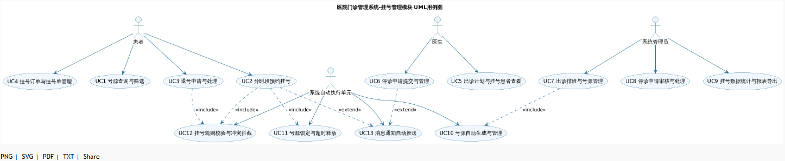1

3.2用例说明

3.2.1患者挂号预约相关核心用例

（1）分时段预约挂号核心用例

功能编号 | REG-USE-001
功能名称 | 分时段预约挂号
用 户 | 患者
数据来源 | 号源池数据、医生排班数据、患者实名信息
前置条件 | 患者已完成登录与实名核验，账号未处于黑名单限制期
输入数据 | 就诊科室、目标医生、出诊日期、就诊时段、就诊人信息
处 理 | 1. 患者选择科室与医生，系统展示对应出诊计划与分时段号源信息  2. 患者选择目标时段提交预约，系统执行号源、重复挂号、资格、周期四重校验  3. 校验通过后，系统锁定号源 15 分钟，生成挂号订单  4. 患者在锁定时长内完成支付，系统核验支付状态  5. 支付成功后，更新号源状态，生成就诊流水号与电子挂号单，同步信息至就诊模块
后置条件 | 用例成功：订单状态为 “已预约”，号源扣减完成；用例失败：号源未占用，返回明确失败原因
说 明 | 本用例是模块核心用例，同时支持窗口操作员代办的现场挂号场景，操作流程一致

（2）排班与号源管理用例

功能编号 | REG-USE-002
功能名称 | 排班与号源管理
用 户 | 系统管理员
数据来源 | 科室信息、医生档案、号源池数据
前置条件 | 管理员已登录后台，具备排班管理权限
输入数据 | 出诊科室、医生、日期、时段、分时段规则、号源数量、挂号费用
处 理 | 1. 管理员新建排班计划，填写核心配置信息  2. 系统自动校验排班冲突，无冲突则提交生效  3. 系统按配置拆分生成对应时段的号源，存入统一号源池  4. 管理员可对未生效的排班进行修改、复制、暂停操作，系统同步更新号源数据
后置条件 | 用例成功：排班计划创建完成，号源按配置生成并对外展示；用例失败：返回冲突原因，排班未创建
说 明 | 已有患者挂号的排班计划，禁止直接删除，仅可通过停诊流程调整
（3）退号申请与处理用例

功能编号 | REG-USE-003
功能名称 | 退号申请与处理
用 户 | 患者、窗口操作员
数据来源 | 挂号订单数据、号源池数据、支付数据
前置条件 | 存在已支付、未就诊、未接诊的有效挂号订单
输入数据 | 目标退号订单、退号原因
处 理 | 1. 患者选择目标订单提交退号申请  2. 系统校验退号时间、订单状态、就诊状态三项规则  3. 校验通过后，系统按原路径发起退费，更新订单状态为 “已退号”  4. 号源恢复为 “可预约” 状态，释放回号源池，推送退号成功通知
后置条件 | 用例成功：订单已退号，号源释放完成；用例失败：返回失败原因，订单状态不变
说 明 | 就诊时段开始后，仅可通过窗口办理特殊情况退号，退号记录不纳入爽约统计

4、功能需求详细说明

4.1 核心亮点功能需求
本模块以解决传统门诊挂号痛点为核心，设计四大亮点功能，是项目的核心差异化优势，完全贴合课程设计的高分要求。

4.1.1 分时段精准挂号功能
- 支持自定义分时段规则，默认 30 分钟为一个就诊单元，可按科室、医生灵活调整，号源精准分配到每个时段，患者可直接选择就诊时间，无需全天等候，将平均院内等候时间缩短 70% 以上。
- 支持时段号源动态调整，高峰时段自动增加号源投放，平峰时段优化号源分配，平衡医生工作负荷。
- 自动为患者生成就诊序号，提前推送就诊提醒，告知预计就诊时间，引导患者错峰到院，避免院内人员聚集。

4.1.2 多渠道统一号源池功能
- 构建全院统一号源池，线上预约、窗口挂号、自助机挂号三大渠道共享同一号源数据，所有操作实时同步，彻底解决多渠道号源不同步、超挂、冲突的核心痛点。
- 支持灵活的号源投放策略，可设置不同渠道的号源投放比例与时间，例如线上提前 7 天投放号源，窗口提前 1 天投放剩余号源，兼顾线上预约患者与老年等线下就诊群体的需求。
- 全渠道挂号订单统一归档，患者无论通过哪个渠道挂号，都可在系统中统一查看订单、办理退号，无需区分渠道。

4.1.3 智能号源管控与冲突拦截功能
- 基于分布式锁实现号源并发管控，高并发场景下确保号源数据 100% 一致，杜绝超挂、重复挂号问题，即使千人同时预约同一号源，也仅 1 人可预约成功。
- 四重规则自动校验，从源头拦截异常挂号行为；号源锁定与超时释放机制，既保障患者支付时间，又避免号源无效占用，提升号源利用率。
- 退号自动回收机制，患者退号后号源立即释放回号源池，全程无需人工干预，最大化利用医疗资源。

4.1.4 全流程自动化停诊通知功能
- 停诊申请线上全闭环管理，医生线上提交、管理员线上审核、系统自动执行后续操作，无需线下沟通，提升处理效率。
- 停诊审核通过后，系统自动下架号源，同时通过系统消息、短信多渠道向已挂号患者推送停诊通知，100% 触达患者，避免患者白跑一趟。
- 为受影响患者提供一键退号、优先改约同科室医生号源的一站式服务，优化患者就医体验。

4.2 基础功能需求
- 权限管理功能：针对患者、医生、管理员三类角色设置分级权限，每个角色仅可操作权限范围内的功能，确保数据安全。
- 黑名单与爽约管理功能：自动记录患者爽约行为，可自定义规则，30 天内累计爽约 3 次的用户，限制 30 天内线上预约权限，规范挂号秩序。
- 特殊群体优先挂号功能：针对老年人、军人、孕产妇等群体，设置挂号优先级，支持号源优先预约、窗口优先办理。
- 急诊挂号绿色通道：24 小时开放急诊挂号通道，不受排班、预约周期限制，号源优先保障，满足急危重症患者就诊需求。
- 转诊挂号功能：支持医生发起跨科室转科挂号，无需患者重复排队缴费，号源优先保障，优化转诊流程。
- 操作日志管理功能：自动记录所有关键操作，日志不可篡改、可追溯、可审计，保障系统合规运行。

5、非功能需求与接口规范

5.1 非功能需求
- 性能需求：常规操作响应时间≤1 秒，核心挂号操作响应时间≤2 秒；支持并发挂号请求≥200TPS，高并发场景下无数据异常、无号源超挂；系统可用率≥99.9%。
- 可靠性需求：核心业务操作支持完整事务机制，操作成功全部生效，失败全部回滚，杜绝部分生效的异常情况；支持每日数据自动备份，故障恢复时间≤30 分钟，数据丢失时长≤5 分钟。
- 易用性需求：患者端挂号操作不超过 3 步，界面简洁清晰，重点信息突出，支持字体大小调整，适配老年用户需求；所有操作失败均返回明确易懂的错误原因与解决方案。
- 安全性需求：所有用户需完成实名核验方可挂号，敏感信息加密存储与传输，界面展示脱敏处理；防范 SQL 注入、XSS 跨站脚本等常见网络攻击；关键操作生成不可篡改的审计日志，全程可追溯。

5.2 与其他模块的接口需求
- 与用户管理模块接口：获取患者实名信息、账号状态、权限信息，核验患者挂号资格，用户信息变更实时同步。
- 与就诊管理模块接口：挂号成功后实时推送患者信息与订单数据，患者提交退号申请时，实时核验就诊状态，确保已接诊订单不可退号。
- 与收费管理模块接口：推送挂号订单费用信息，实时获取支付状态，退号时发起退费申请，同步退费结果。
- 与数据统计模块接口：实时同步挂号订单、号源、排班全量数据，支撑全系统的数据分析与可视化展示。

6、验收标准
- 功能验收：本文档定义的所有功能点 100% 完成开发，核心挂号、退号、排班、停诊流程可完整顺畅跑通；所有业务规则校验全部生效，异常场景 100% 拦截；多渠道号源数据实时同步，无超挂、冲突问题；与其他模块接口对接完成，数据交互正常。
- 性能验收：核心操作响应时间符合需求，200TPS 并发场景下系统运行稳定，无数据异常、无服务宕机；连续 72 小时满负荷运行无内存泄漏、无数据丢失。
- 文档验收：需求分析文档内容完整、格式规范，与实际开发功能完全匹配；提供完整的设计文档、测试用例、项目源码与部署文档，代码规范、注释清晰，可正常编译运行。

